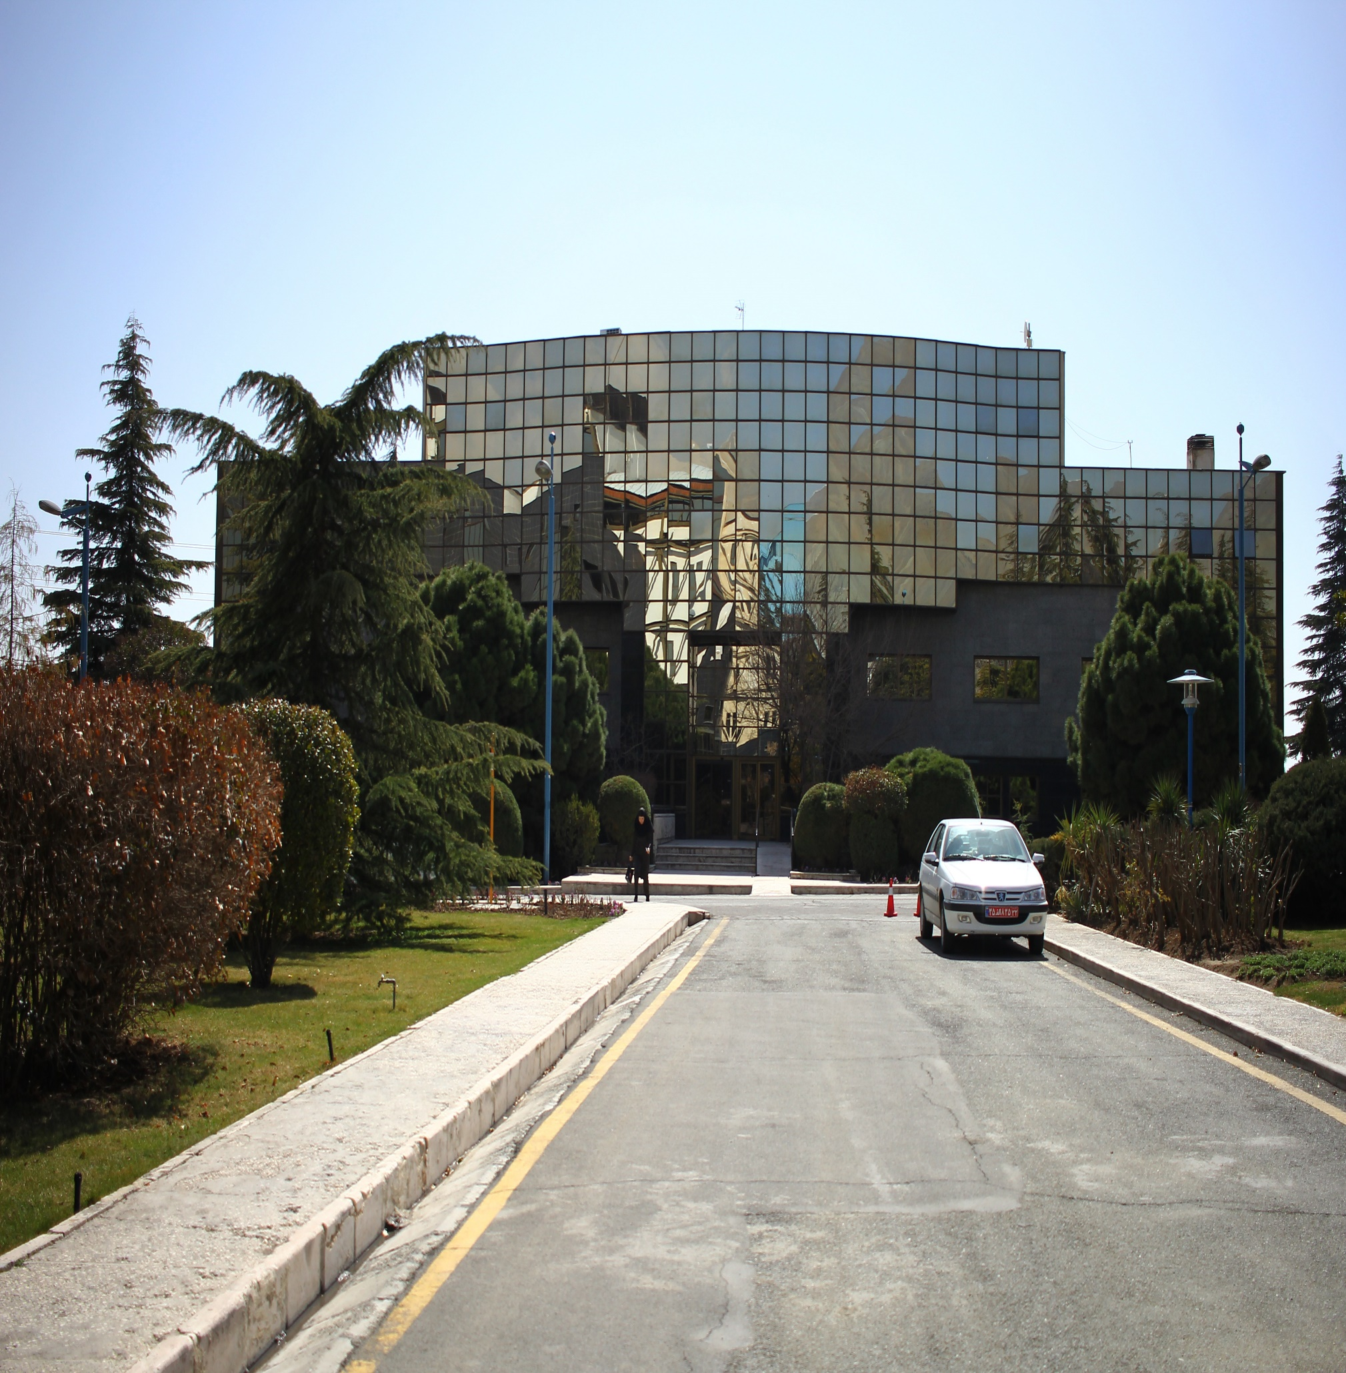

|  |
| --- |
| اداره روابط عمومی |
| ماهنامه صنعت برق  (گزیده ای ازمهمترین خبرها درصنعت برق)  شماره پنجم- مردادماه 1400 |
|  |

[وزارت نیرو به زودی از تنگناها خارج می‌شود](https://www.irna.ir/news/84443912/وزارت-نیرو-به-زودی-از-تنگناها-خارج-می-شود)

# خبرگزاری ایرنا 30/5/1400

تهران - ایرنا - عضو کمیسیون برنامه و بودجه مجلس گفت: وزیر پیشنهادی نیرو می‌تواند با اقدام‌های خود وزارت نیرو را از تنگناهای موجود دور کند.

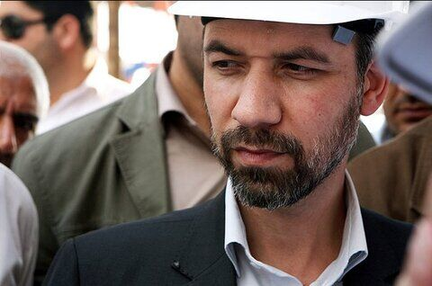«علیرضا شهبازی» در گفت‌وگو با خبرنگار اقتصادی ایرنا درباره حضور علی اکبر محرابیان در کابینه دولت سیزدهم، افزود: وزرایی که از سوی رئیس جمهور منتخب به مجلس شورای اسلامی معرفی شده‌اند، افرادی جوان، با تجربه و مسولیت‌پذیر هستند لذا فضای مجلس نسبت به وزرای پیشنهادی مثبت است.

وی ادامه داد: امیدوارم وزرای پیشنهادی دولت سیزدهم پس از اخذ رای اعتماد از خانه ملت، در راستای رفع مشکلات و تنگناهای جامعه حرکت کنند و اجازه ندهند که معیشت مردم بیش از این تضعیف شود.

عضو کمیسیون برنامه و بودجه مجلس خاطرنشان کرد: در حال حاضر کشور به وزرای نیاز دارد که بتوانند براساس تقاضا و نیازهای جامعه برنامه‌ریزی و فضای را در کشور ایجاد کنند که اقتصاد از تورم فاصله بگیرد.

وی گفت: در حال حاضر وزارت نیرو با چالش‌های متعددی روبرو است، چالش‌هایی که به شدت به خانوارهای ایرانی صدمه وارد کرده است لذا نخستین کاری که وزیر پیشنهادی نیرو بایستی انجام دهد، اصلاح وضعیت آب و برق و جلوگیری از هر گونه خاموشی است.

شهبازی خاطرنشان کرد: قطعی برق به غیر از مشکلات اقتصادی که برای مردم و تولیدکنندگان ایجاد کرده، باعث شده بیماران کرونایی که در منازل بستری هستند، صدمه بینند. لذا انتظار ما این است که با وزیر پیشنهادی نیرو که فردی توانمند است با اتخاذ راهکارهای مانع از قطعی برق در نیمه دوم سال جاری شود.

وی افزود: علی اکبر محرابیان وزیر پیشنهادی نیرو عملکرد مثبت و موفقی در دوره وزارت بر صنایع و معادن داشته است لذا با توجه به پتانسیل‌های که او دارد می‌توان پیش‌بینی کرد که به سرعت وزارت نیرو از تنگناهای موجود فاصله خواهد گرفت.

عضو کمیسیون برنامه و بودجه مجلس با اشاره به اینکه علی اکبر محرابیان با اجرای طرح مهر ماندگار موفقیت‌های خوبی را ثبت کرد، گفت: امیدوارم وزیر پیشنهادی نیرو با رای بالا به وزارت نیرو برود.

به گزارش ایرنا، علی اکبر محرابیان در سال ۱۳۴۸ به دنیا آمده و مدرک مهندسی عمران خود را از دانشگاه علم و صنعت اخذ کرده است. وی در سال ۱۳۸۶ (دولت نهم) بعد از برکناری علیرضا طهماسبی، سرپرست و سپس، وزیر صنایع و معادن شد.

محرابیان در شهریور ۱۳۸۸ به کابینه دولت دهم نیز با عنوان وزیر صنایع و معادن راه یافت و تا سال ۱۳۹۰ که این وزارتخانه با وزارت بازرگانی ادغام شد، عهده دار این مسئولیت بود.

برنامه ارائه شده وزیر پیشنهادی نیرو همان الزامات صنعت برق کشور است

# خبرگزاری تسنیم 29/5/1400

### برنامه ارائه شده وزیر پیشنهادی نیرو همان الزامات صنعت برق کشور استجلسه بررسی برنامه ارائه شده وزیر نیرو از طریق ارتباط تصویری با مدیران عامل برق‌های منطقه‌ای و توزیع سراسر کشور و در مرکز پایش صنعت برق کشور برگزار شد.

به گزارش گروه اقتصادی [خبرگزاری تسنیم](https://www.tasnimnews.com)، در جلسه بررسی برنامه ارائه شده وزیر نیرو از طریق ارتباط تصویری با مدیران عامل برق‌های منطقه‌ای و توزیع سراسر کشور که در مرکز پایش صنعت برق کشور برگزار شد، محمدحسن متولی‌زاده ضمن تشریح برنامه مرتبط با صنعت برق اظهار داشت: برنامه ارائه شده عملا بایدها و الزامات صنعت برق کشور است و برای کاهش خاموشی و استمرار تأمین برق مردم، اجرای حداکثری این برنامه اجتناب‌ناپذیر است.

مدیرعامل توانیر عزم جدی تمامی ارکان صنعت برق پس از کسب رأی اعتماد حداکثری وزیر پیشنهادی  از مجلس شورای اسلامی را برای اتحاد و انسجام برای اجرای برنامه‌ها خواستار شد.

متولی‌زاده تاکید کرد: در ایام اقامه عزای امام حسین (ع) نمایندگان محترم مجلس شورای اسلامی به حوز‌ه‌های انتخابیه خود مراجعه خواهند کردند. مدیران عامل ضمن مطالعه کامل و دقیق برنامه ارائه شده وزیر پیشنهادی ضمن تشریح ابعاد اجرائی و راهکارهای دست‌یابی به اهداف تعیین شده برای نمایندگان محترم مردم در مجلس،‌ ابهامات احتمالی ایشان را برطرف کنند.

وی افزود: ما برای رفع ناترازی بخش تولید برق در سال‌های آتی نیازمند همگرایی و مشارکت حداکثری در بین تلاشگران صنعت برق ، مجموعه راهبری وزارت نیرو و تعامل با نمایندگان محترم مجلس شورای اسلامی هستیم و باید برای تحقق این برنامه‌ها تمامی تلاش خود را به کار گیریم؛ مهم‌ترین اقدام و اولویت اول برداشتن بار سنگین مصرف صنایع بزرگ از روی دوش مردم و صنعت برق است که با احداث 10 هزار مگاوات نیروگاه توسط صنایع قابل انجام است.

برنامه وزیر پیشنهادی نیرو برای مدیریت همزمان عرضه و تقاضای برق

# خبرگزاری تسنیم 29/5/1400

مدیرعامل شرکت مدیریت شبکه برق ایران گفت: محرابیان به دنبال توسعه ظرفیت تولید و مدیریت سمت تقاضا با ظرفیت‌های قانونی موجود است.

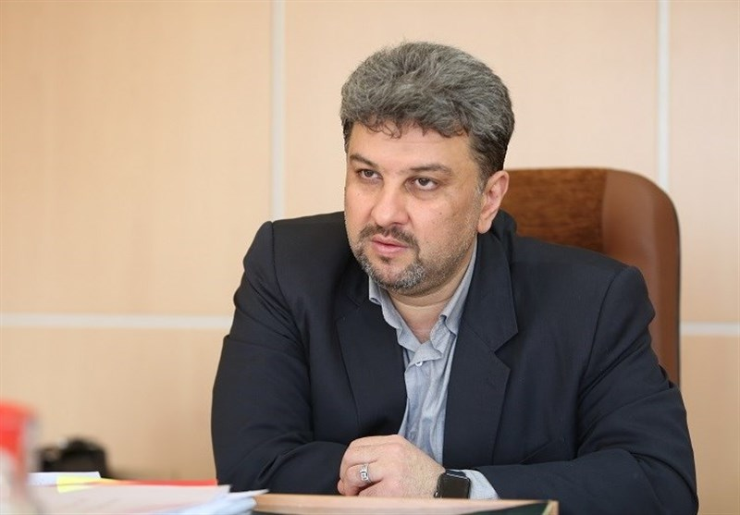به گزارش گروه اقتصادی [خبرگزاری تسنیم](https://www.tasnimnews.com)، مصطفی رجبی مشهدی، مدیرعامل شرکت مدیریت شبکه برق ایران با اشاره به جلسات مستمری که در این چندروز با علی اکبر محرابیان وزیر پیشنهادی نیرو برگزار شده است، گفت: محرابیان به دنبال توسعه ظرفیت نیروگاهی و مدیریت سمت تقاضا است که می‌تواند رونق توامان صنعت برق و سایر صنایع را به دنبال داشته باشد.

سخنگوی صنعت برق همچنین به روحیه مشارکت و مشورت‌پذیری محرابیان اشاره کرد و گفت: این روحیه در همین چند روز کاملا مشهود بوده و باعث شده تا مدیران صنعت آب و برق، نسبت به ارائه پیشنهادات در راستای بهبود برنامه ارایه شده، در حوزه کاری خود اقدام کنند.

مدیرعامل شرکت مدیریت شبکه برق ایران برنامه ارائه شده توسط وزیر پیشنهادی نیرو را با هدف‌گذاری کمی با حد بالا ولی شدنی دانست و افزود: این هدف‌گذاری نیازمند کار و تلاش بیشتر بوده و با تحقق آن امیدواری زیادی برای حل مشکلات صنعت برق ایجاد خواهد شد.

وی افزود: تجربه دکتر محرابیان در وزارت صمت کمک موثری برای تامین انرژی مورد نیاز از نیروگاه‌های خودتامین و توسعه زیرساخت برق شهرک‌های صنعتی دانست.

مدیرعامل مدیریت شبکه برق ایران حضور دکتر محرابیان را تحولی در توسعه نیروگاه‌سازی توسط صنایع بزرگ ایران دانست و تصریح کرد: باید امیدوار باشیم که با توجه به سهمی که صنایع بزرگ از مصرف برق کشور دارند، م‌ تواند مشکلات تولید و تامین برق را تا حدود بسیار زیادی حل کنند.

طراحی سامانه‌ای برای تولید برق از شبکه توزیع آب در کشور

# خبرگزاری ایسنا 29/5/1400

عضو هیئت علمی دانشگاه تهران از موفقیت این دانشگاه در طراحی و ساخت سامانه فشارشکن نرم برای تولید برق از شبکه توزیع آب خبر داد و گفت: بدین‌ترتیب ایران جزو ۵ کشور برتر جهان در دست‌یابی به این تکنولوژی است، هم‌چنین به این خاطر جایزه جهانی انرژی را کسب کرده است.

دکتر مجتبی طحانی، عضو هیئت مدیره یکی از شرکت‌های دانش‌بنیان فعال در حوزه انرژی‌های تجدیدپذیر در گفت‌وگو با ایسنا با بیان این‌که این سامانه یک مولد انرژی در شبکه توزیع آب شهری است، اظهار کرد: این سامانه می‌تواند از فشار مازاد ثقلی شبکه توزیع آب، برق تولید کند.

وی با اشاره به شبکه گسترده توزیع آب در شهر تهران گفت: در این شبکه به علت گستردگی زیاد، اختلاف رقومی ارتفاعی از بالاترین تا پایین‌ترین نقطه زیاد است و ناگزیریم در نقاط زیادی فشارشکنی آب داشته باشیم.

عضو هیئت علمی دانشگاه تهران با بیان این‌که افزایش فشار آب به واسطه جریان ثقلی می‌تواند به تأسیسات پایین‌دست آسیب برساند، افزود: تاکنون این انرژی به واسطه فشارشکن‌ها مستهلک و مضمحل می‌شد، اما ما به واسطه این سامانه توانستیم در خروجی یکی از این فشارشکن‌ها توربین برقابی را نصب و بجای استهلاک از آن برق (انرژی پاک) تولید کنیم.

دکتر طحانی با بیان این‌که هم‌اکنون نمونه‌هایی از آن در منطقه گیشای تهران و رودهن نصب است، خاطرنشان کرد: حدود ۶۷۰ نقطه فشارشکنی در تهران داریم و با در نظر گرفتن مجموع پتانسیل‌های قابل‌اجرا می‌توان حدود ۴۰ مگاوات برق (انرژی پاک) را از این سیستم تولید کرد.

وی با بیان این‌که این تکنولوژی برای نخستین بار در کشور اجرا شده است، تصریح کرد: این تکنولوژی در خاورمیانه مشابهی ندارد و در دنیا تنها ۴ کشور توانسته‌اند به این فناوری دست یابند.

عضو هیئت علمی دانشگاه تهران با تأکید مجدد بر این‌که تکنولوژی سامانه فشارشکن نرم برای نخستین بار در کشور توسط پژوهشگران دانشگاه تهران اجرایی شده است، گفت: به کمک این تکنولوژی می‌توان به جای انسداد ناگهانی جریان و اضمحلال، فشار آن را به تدریج وارد مدار و از آن برق(انرژی پاک) تولید کرد.

دکتر طحانی با بیان این‌که این طرح برای نخستین بار در شبکه توزیع آب اجرا شده است، افزود: البته پیش از این نمونه‌های متناسب با فرآیند شبکه توزیع در کشور در خطوط انتقال ایجاد شده بود.

وی با بیان این‌که در شبکه توزیع مواردی وجود دارد که در خطوط انتقال نیست، ادامه داد: باید در شبکه توزیع در محل فشارشکن یک فشار خروجی غیرصفری را ایجاد کنیم تا در ساختمان‌ها آب به ارتفاع مشخصی منتقل شود، در حالی که در خطوط انتقال ما فشار برگشتی داریم و عملاً فشار تخلیه بسیار پایین‌تر است.

عضو هیئت مدیره شرکت دانش‌بنیان فعال در حوزه انرژی‌های تجدیدپذیر با بیان این‌که در شبکه توزیع، دبی یا میزان مصرف آب در شب بسیار پایین و در روز بسیار بالاست، از این‌رو اختلاف و نوسان دبی در شبانه‌روز بسیار بالاست، خاطرنشان کرد: از این‌رو سیستم ما باید می‌توانست در طول شبانه‌روز متناسب با تغییر دبی عملکرد مناسبی داشته باشد، به این دو علت ما این تکنولوژی را برای نخستین بار در ایران توسعه دادیم.

دکتر طحانی با بیان این‌که ما این تکنولوژی را با گاورنر الکترومغناطیس در نظر گرفتیم، افزود: پیش از این در این سیستم‌ها از گاورنرهای مکانیکی استفاده می‌شد که وظیفه آن‌ها کنترل یا اصطلاحاً مدیریت فشار یا دبی بود.

وی با بیان این‌که ایده اصلی این تکنولوژی در جهان وجود دارد، اما رسیدن به تکنولوژی موجود در ایران دشوار است، خاطرنشان کرد: این تکنولوژی به علت پیچیدگی‌های فراوان نیازمند علوم متنوعی از جمله مکانیک، برق، مخابرات و ... است تا بتوان گاورنر الکترومغناطیسی را به بهترین وجه ایجاد کرد.

عضو هیئت علمی دانشگاه تهران با بیان این‌که در این خصوص با ۱۴ استان دیگر در حال همکاری و اجرا هستیم، گفت: خوشبختانه استقبال خوبی در این‌باره شده، اما در عین حال پیشرفت زیادی حاصل نشده است.

دکتر طحانی با بیان این‌که علت این کندی پیشرفت، تعلل سیستم دولتی برای صدور مجوزها و بوروکراسی‌های اداری است، افزود: متأسفانه دوستان در شرکت آب و فاضلاب تولید انرژی را در برنامه خود ندارند، حال آن‌که پتانسیل فراوانی در این حوزه برای تولید برق این انرژی پاک وجود دارد که می‌تواند مانع از استهلاک و مضمحل شدن شود.

وی گسترش استفاده از این تکنولوژی را منوط به وجود عزمی جدی در مسئولان صاحب قدرت دانست و گفت: بدین ترتیب است که این افراد می‌توانند با برنامه‌ریزی صحیح وارد شوند و شرایط را به خوبی کنترل کنند.

[پایداری شبکه برق کشور همچنان نیازمند مدیریت بار](https://www.tahlilbazaar.com/news/103559/پایداری-شبکه-برق-کشور-همچنان-نیازمند-مدیریت-بار)

# سایت خبری تحلیل بازار 27/5/1400

معاون وزیر نیرو گفت: حفظ پایداری در شبکه برق همچنان نیازمند رعایت الگوی مصرف و مدیریت بار است.

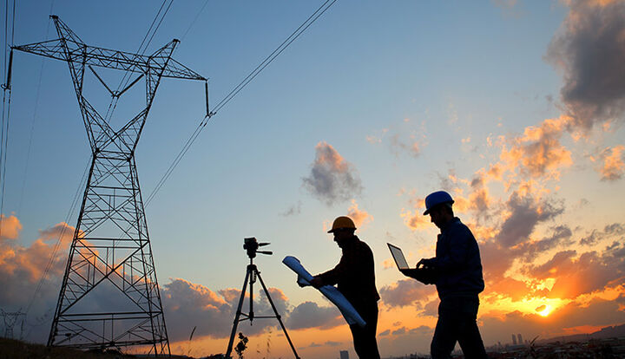به گزارش [بازار](https://www.tahlilbazaar.com)، همایون حائری در جلسه‌ای ویدیو کنفرانسی با شرکت‌های برق منطقه‌ای و توزیع سراسر کشور با اشاره به اینکه، روزهای پشت سرگذاشته شده برای صنعت برق بسیار سخت بوده است افزود: با تلاش و همت همگی همکاران تا این لحظه تامین و توزیع برق مدیریت شده است.

حائری مدیریت ۱۴ هزار مگاوات کمبود را کاری بسیار دشوار خواند و گفت: ۱۴ هزار مگاوات کمبود با حرکتی یکپارچه توسط همکاران صنعت برق انجام گرفت و باعث شد تا اینجای کار بتوانیم اثری ماندگار را بر جا بگذاریم. هر چند مشکلاتی هم برای مردم پیش آمد، اما با پایمردی و زحمات شبانه‌روزی شما این مشکلات به حداقل رسید.

وی از همکاری شرکت‌های برق منطقه‌ای و توزیع، نیروگاه‌ها و مرکز پایش و مدیریت شبکه به عنوان مثلث تاب‌آوری یاد کرد و گفت: همکاری این مثلث باید ادامه یابد و پس از عبور از این دوره تجربه‌های خوب و بد برای استفاده در آینده به صورت مستند ثبت شود.

در ادامه این جلسه محمد حسن متولی‌زاده مدیرعامل توانیر نیز با تشکر از زحمات همکاران در تمامی بخش‌های صنعت برق گفت: با توجه به اینکه روزهای خیلی سختی را پشت سرگذاشته‌ایم، توانستیم با تلاش‌های صورت گرفته و اقدام‌های انجام شده تا این لحظه برق کشور را مدیریت کنیم که این خود نقطه قوت همکاران ما در صنعت برق است.

وی افزود هیچ کشور و مجموعه برقی در دنیا وجود ندارد که بتواند این حجم از ناترازی را اداره کند. مدیریت این دوره هرچند سخت بود، اما با همت همکاران و مشارکت مردم تا این لحظه انجام شد.

در ادامه این جلسه مصطفی رجبی مشهدی مدیرعامل شرکت مدیریت شبکه برق ایران گفت: ضمن تشکر از تلاش همکاران شرکت‌های برق منطقه‌ای و توزیع نیروی برق با توجه به تعطیل بودن امروز و کاهش ۲ تا ۳ درجه‌ای میانگین دمای کشور نسبت به هفته گذشته، همچنان حداکثر تولید نیروگاه‌های برق حرارتی و برق آبی که در اختیار داشتیم را در مدار تولید قرار دادیم.

مصطفی رجبی مشهدی ضمن تشکر از همکاران شرکت‌های برق منطقه‌ای و توزیع افزود: قطعا روزهای تاسوعا و عاشورا و جمعه اگرچه تعطیل هستند، اما مصرف برق بیش از توان تولید نیروگاه‌های کشور است و مدیریت مصرف به ویژه در ساعات اوج بار امری ضروری است.

ایشان خطاب به همکاران صنعت برق گفت: همه تلاش‌هایی که از طرف شما صورت می‌گیرد شرایط را برای چنین روزهایی پایدار می‌کند و برای روزهای آینده نیز همچنان باید جانب احتیاط را رعایت کنیم.

سخنگوی صنعت برق روز شنبه آینده را روزی گرم دانست و اظهار داشت با توجه به تعطیلی این روز برآورد ما این است که نیاز مصرف رشد قابل ملاحظه‌ای خواهد داشت و به طور قطع اقدامات مدیریت بار به ویژه صنایع بزرگ باید برای روزهای شنبه و یکشنبه ادامه یابد.

معامله بیش از 80 میلیون کیلووات ساعت برق در بورس انرژی

# خبرگزاری اقتصاد نیوز 24/5/1400

[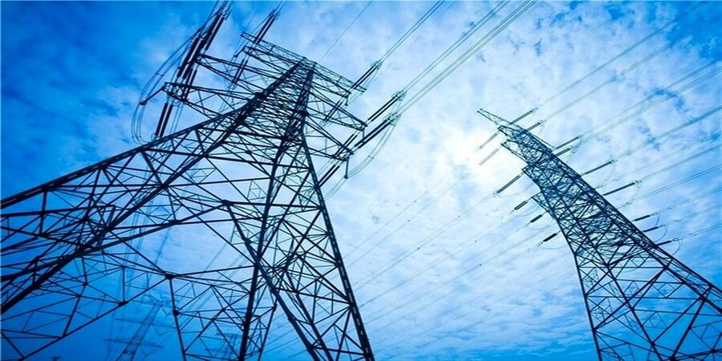](https://www.eghtesadnews.com/بخش-%D8%A7%D8%AE%D8%A8%D8%A7%D8%B1-%D8%A8%D9%88%D8%B1%D8%B3-38/433505-%D9%85%D8%B9%D8%A7%D9%85%D9%84%D9%87-%D8%A8%DB%8C%D8%B4-%D8%A7%D8%B2-%D9%85%DB%8C%D9%84%DB%8C%D9%88%D9%86-%DA%A9%DB%8C%D9%84%D9%88%D9%88%D8%A7%D8%AA-%D8%B3%D8%A7%D8%B9%D8%AA-%D8%A8%D8%B1%D9%82-%D8%AF%D8%B1-%D8%A8%D9%88%D8%B1%D8%B3-%D8%A7%D9%86%D8%B1%DA%98%DB%8C)اقتصاد نیوز : در جلسه معاملاتی دیروز شنبه ۲۳ مردادماه در بازار فیزیکی برق بورس انرژی ایران ۱۵۷ هزار و ۱۰۰ قرارداد معادل ۸۰ میلیون و ۴۸۶ هزار و ۵۰۰ کیلووات ساعت برق به ارزش ۴۸ میلیارد و ۴۰۷ میلیون و ۱۶۰ هزار ریال معامله شد.

به گزارش [اقتصادنیوز](https://www.eghtesadnews.com/fa/tags/%D8%A7%D9%82%D8%AA%D8%B5%D8%A7%D8%AF%D9%86%DB%8C%D9%88%D8%B2) و به نقل از پایگاه خبری بازارسرمایه، طی معاملات برق روز گذشته، شرکت‌های تولید نیروی برق پرند مپنا، شرکت تولیدی آرین ماهتاب‌گستر نیروگاه رودشور، شرکت تولید نیروی برق منطقه مرکزی نیروگاه شازند، شرکت تولید نیروی برق دماوند، نیروگاه شهدای پاکدشت (دماوند)، به عرضه برق برای دوره تحویل هفتگی، ماهانه، سالانه شهریور ۱۴۰۰ پرداختند.

در بازار عمده‌فروشی برق و بازار مصرف کنندگان بزرگ برق (بازار خرده فروشی برق) نمادهای بارپیک روزانه، بارپایه روزانه، میان‌باری روزانه و کم‌باری روزانه ۱۲۰، ۲۱ و ۲۲ شهریور ۱۴۰۰ و در نمادهای بار پیک هفتگی، بار پایه هفتگی، میان‌باری هفتگی و کم‌باری هفتگی ۱۷ مهر ۱۴۰۰ گشایش یافتند.

همچنین در بازار عمده‌فروشی برق و بازار مصرف‌کنندگان بزرگ برق (بازار خرده‌فروشی برق) نمادهای بار پیک روزانه، بار‌پایه روزانه، میان‌باری روزانه و کم‌باری روز ۲۷ مرداد ۱۴۰۰ در پایان جلسه معاملاتی روز گذشته متوقف و فرآیند تحویل آن‌ها آغاز شد.

علاوه بر این امروز در تابلوی سلف موازی استاندارد برای قراردادهای با سررسید یکسال و بیشتر در بازار مشتقه [بورس](https://www.eghtesadnews.com/fa/tags/%D8%A8%D9%88%D8%B1%D8%B3) انرژی ایران، در نماد (سحرا۰۲۲) ۳۸ هزار و ۲۰ قرارداد با ارزشی بالغ بر ۱۱۹ میلیارد و ۹۹۵ میلیون و ۳۰۲ هزار و۲۰۰ ریال معامله شد.

لازم به ذکر است در بازار سایر اوراق بهادار قابل معامله بورس انرژی ایران و در تابلوی صندوق‌های سرمایه‌گذاری قابل‌معامله (صندوق پروژه آرمان پرند مپنا) تعداد ۸۰۰ واحد و ارزش ۵ میلیون و ۴۰۷ هزار و ۲۰۰ ریال مورد معامله قرار گرفت.

همچنین در جلسه معاملاتی یک‌شنبه ۲۴ مرداد ۱۴۰۰در تابلوی برق بازار فیزیکی بورس انرژی ایران، ۸۰۰، ۰۵۲، ۱ کیلووات در هر ساعت برق توسط شرکت‌ برق شرکت تولید نیروی برق و انرژی پیوند گسترپارس نیروگاه سیکل ترکیبی قم، برق شرکت تولید نیروی برق پرند مپنا، برق شرکت تولید نیروی برق دماوند نیروگاه شهدای پاکدشت (دماوند)، برق شرکت تولید برق سنندج مپنا نیروگاه سنندج، برق شرکت تولید و مدیریت نیروگاه زاگرس کوثر، برق شرکت تولید نیروی برق منطقه مرکزی نیروگاه شازند، برق شرکت افق تامین انرژی طوس نیروگاه طوس، برق شرکت تولید برق گناوه مپنا نیروگاه سیکل ترکیبی گناوه برای دوره تحویل ماهانه و سالانه شهریور ۱۴۰۰ عرضه خواهد شد.

# [مدیران باید خود را برای یک دوره سخت آماده کنند](https://www.mehrnews.com/news/5281926/مدیران-باید-خود-را-برای-یک-دوره-سخت-آماده-کنند)

# خبرگزاری مهر 24/5/1400

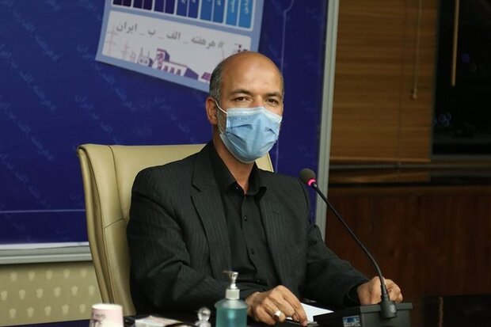وزیر پیشنهادی نیرو ضمن تشریح اولویت‌های کاری خودش گفت: برای اجرای برنامه پیشنهادی که حاصل مشارکت تمام صاحب‌نظران است، باید کارشناسان و متخصصان کمر همت ببندند.

به‌گزارش [خبرگزاری مهر](https://www.mehrnews.com) به نقل از وزارت نیرو، علی اکبر محرابیان روز گذشته در نشست با معاونان و مدیران ستادی و در ارتباط ویدئوکنفرانسی با مدیران‌عامل شرکت‌های آب و برق سراسر کشور با قدردانی از زحمات چهار ساله رضا اردکانیان وزیر نیروی دولت دوازدهم، اظهار کرد: در حال حاضر در دوره تغییر دو دولت قرار داریم که از حساسیت خاصی برخوردار است.

وی با اشاره به خشکسالی و وضعیت آب و هوایی کشور و همچنین مشکلات فراوان حوزه‌های آب و برق ابراز امیدواری کرد در دوران تغییر دولت‌، آسیبی به مردم نرسد.

محرابیان خاطرنشان کرد: برنامه‌ای را که تقدیم مجلس کردیم تقریباً تمام صاحب‌نظران حوزه صنعت آب و برق در آن مشارکت کردند و پس از آن در شورای معاونینی که چند روز گذشته برگزار شد نیز بررسی شد و در واقع این برنامه، نه برنامه پیشنهادی شخص وزیر نیرو بلکه برنامه جامع وزارت نیرو است.

وزیر پیشنهادی نیرو با بیان اینکه برنامه‌ای را تدوین کردیم که بتوانیم در طول چهار سال، خدمات عظیمی را در حوزه‌های تحت مأموریت انجام دهیم، افزود: ویژگی این برنامه تطبیق داشتن با تمامی اسناد بالادستی، قوانین، مقررات و برنامه توسعه کشور بوده و دقیقاً در راستای اجرایی کردن اهداف و استراتژی‌های موجود در کشور است.

وی تصریح کرد: اجرای این برنامه می‌طلبد تمامی متخصصان و کارشناسان کمر همت بسته و کشور را در حوزه‌های خدمت‌رسانی وزارت نیرو به یک کارگاه عظیم عمرانی تبدیل کنند. برای اجرای این برنامه، ناگزیریم با روش‌های قانونی برای اجرا یا تکمیل بسیاری از پروژه‌ها در حوزه آب، برق و فاضلاب اقدام کنیم.

محرابیان ادامه داد: امروز با شرایط اعتباری موجود در کشور، با شیوه‌های دولتی و استفاده از اعتبارات و بودجه‌های عمومی کشور، اجرای چنین برنامه‌ای غیرممکن است، لیکن به‌کارگیری ظرفیت‌های اقتصادی به‌ویژه در بخش‌های غیردولتی و خصوصی این امکان را فراهم می‌کند تا برنامه پیشنهادی را در مدت معین اجرا کنیم.

محرابیان با اشاره به برنامه‌های خود در بخش برق یادآور شد: در این برنامه پیش‌بینی شده در بخش نیروگاهی طی چهار سال قریب به ۳۰ هزار مگاوات نیروگاه حرارتی یا تجدیدپذیر تقدیم مردم شود. برخی از طرح‌ها، طرح‌های نیمه تمام و برخی طرح‌های ایجادی است که مدل تأمین مالی این پروژه‌ها، نکته اساسی و مهم آن است.

وی با بیان اینکه امیدواریم بخش قابل توجهی از مشکلات نیروگاه‌سازی را با کمک صنایع رفع کنیم، افزود: پیش‌بینی شده ۱۰ هزار مگاوات با مشارکت صنایع عمده و انرژی‌بر کشور احداث شود. امروز صنایع دچار چالش و محدودیت بوده و تمایل بسیاری به سرمایه‌گذاری در صنعت برق دارند تا از برق مطمئن و پایداری برخوردار باشند.

وزیر پیشنهادی نیرو ادامه داد: بخش سوم هم در چارچوب اجرای پروژه‌های نیروگاه‌های تجدیدپذیر است که باید به عنوان محوری‌ترین برنامه، در وزارتخانه پیگیری و اجرا شود.

وی با بیان اینکه اکنون درخواست مردم خاتمه‌دادن به خاموشی‌هاست، تصریح کرد: قطعاً بلافاصله بعد از پیک برق در تابستان، به مشکل بزرگی به‌عنوان تأمین سوخت نیروگاه‌ها می‌رسیم که باید این مهم نیز مدنظر قرار بگیرد.

محرابیان با بیان اینکه موضوع خاموشی‌ها باید کنار برود، عنوان کرد: کار باید در بخش برق به‌گونه‌ای پیش برود که دیگر در سال‌های آتی مشکلی به نام تأمین برق نداشته باشیم که لازمه این مهم برنامه‌ریزی و هدایت صحیح پروژه‌ها خواهد بود.

به گفته وزیر پیشنهادی نیرو، نیروگاه‌های برق‌آبی، نباید به‌عنوان ریسک تولید انرژی و شبکه برق منجر شود و بهتر است در شرایطی که نیازمند برق مطمئن و پایدار هستیم، توجه خود را به نیروگاه‌های دارای اطمینان بیشتر اختصاص دهیم.

وی اضافه کرد: موضوع افزایش اختیارات استان‌ها یکی از موضوعات حساس دیگری است که باید به آن توجه شود؛ چرا که بسیاری از اختیاراتی که در تهران متمرکز شده، باید در اختیار استان‌ها قرار گیرد تا از پتانسیل مجموعه کشور استفاده شود. قطعاً واگذاری این اختیارات، مسئولیت‌های مدیران را بالا می‌برد.

محرابیان با اشاره به بخش آب نیز خاطرنشان کرد: در موضوع آب، مسائلی که در کشور داریم، چالش‌های پیچیده‌ای است، بنابراین مدیران باید خود را برای یک دوره سخت آماده کنند و اتمام پروژه‌های نیمه‌تمام را در اولویت کاری خود قرار دهند.

وی در پایان تاکید کرد: نباید پروژه‌ای بخاطر موضوع تأمین مالی از مرحله اجرا کنار برود. ارزیابی استان، ارزیابی کارشناسان و مدیران در چارچوب تأمین مالی و اجرای پروژه است و ما وظیفه اتمام این پروژه‌ها را داریم.

# [۴ برنامه مهم محرابیان برای حل مشکل تولید برق به مجلس ارائه شد](https://www.mehrnews.com/news/5281226/۴-برنامه-مهم-محرابیان-برای-حل-مشکل-تولید-برق-به-مجلس-ارائه-شد)

# خبرگزاری مهر 23/5/1400

سخنگوی کمیسیون انرژی مجلس گفت: وزیر پیشنهادی نیرو، ۴ برنامه کلیدی‌اش برای حل مشکل تولید برق را ارائه کرد.

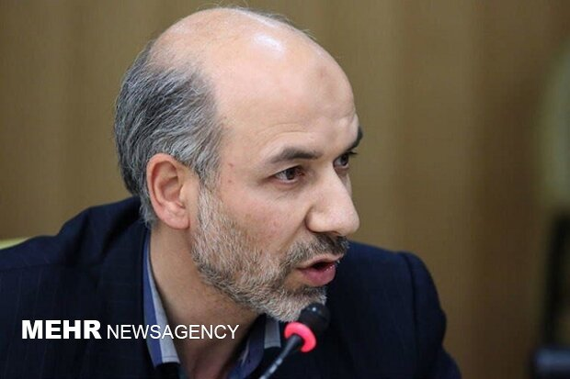مصطفی نخعی سخنگوی کمیسیون انرژی مجلس در گفتگو با [خبرنگار مهر](https://www.mehrnews.com) در مورد جلسه این کمیسیون با حضور محرابیان وزیر پیشنهادی نیرو گفت: وزیر پیشنهادی نیرو برنامه‌های خود را برای جلوگیری از خاموشی برق به اعضای کمیسیون ارائه کرد.

وی، خاموشی‌های اخیر را ناشی از ناترازی در تولید و مصرف برق خواند و گفت: حدود ۱۳ هزار مگاوات در تولید و مصرف برق ناترازی وجود دارد.

سخنگوی کمیسیون انرژی مجلس گفت: محرابیان اعلام کرد، برنامه اصلی‌اش برای حل این مشکل، تولید برق توسط صنایع پرمصرف برای مصرف این صنایع از یک سو و خریداری برق اضافه این صنایع از سوی دولت و تزریق به شبکه برق خانگی است.

نخعی درباره سایر راهکارهای محرابیان برای حل مشکل برق در کشور ادامه داد: تبدیل نیروگاه‌های گازی به سیکل ترکیبی، تمرکز بر سوخت‌های تجدیدپذیر از راهکارهای وی برای تولید برق بود، در ادامه محرابیان مدیریت مصرف سوخت را از برنامه‌های مهم‌اش برای تولید برق خواند و گفت که «از این طریق حدود ۴۰ هزار مگاوات میزان برق تولیدی کشور افزایش خواهد یافت».

وی درباره برنامه‌های محرابیان برای مدیریت آب کشور گفت: محرابیان برنامه‌هایی برای مدیریت مصرف آب و مدیریت آب‌های مرزی ارائه کرد.

سخنگوی کمیسیون انرژی افزود: در ادامه محرابیان به سؤالات نمایندگان پاسخ داد. کمیسیون برنامه‌های محرابیان را مورد بررسی، تحلیل و جمع‌بندی قرار خواهد داد و در جلسه رأی اعتماد به گزینه پیشنهادی وزارت نیرو ارائه خواهد کرد.

# بهره‌برداری از فناوری جدید در شبکه مخابرات شرکت مدیریت شبکه برق ایران

# خبرگزاری ایرنا 19/5/1400

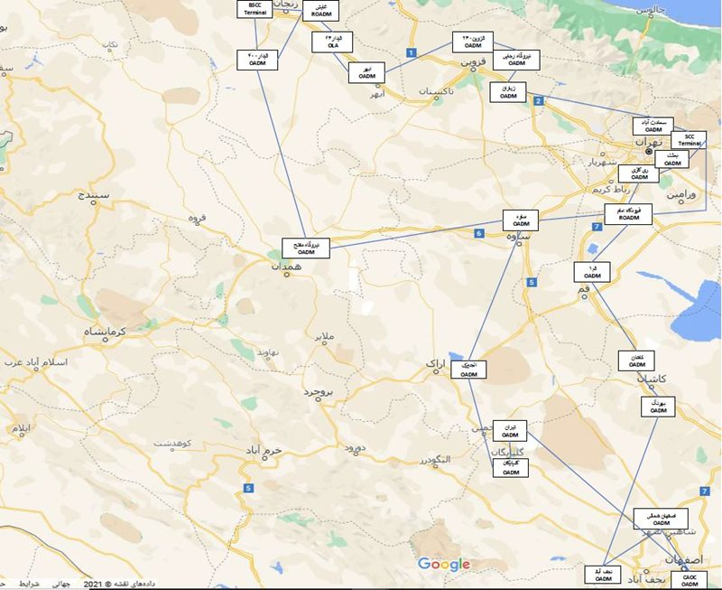نسل جدید و استاندارد شبکه‌های انتقال مخابراتی موسوم به OTN برای نخستین بار در صنعت برق کشور با استفاده از توان بومی شرکت‌های دانش بنیان داخلی در شرکت مدیریت شبکه برق ایران به بهره‌برداری رسید.

به گزارش [گروه اقتصادی خبرگزاری صدا و سیما](https://www.iribnews.ir/fa/economic) به نقل از وزارت نیرو (پاون)، آقای علی اکبر عباسی معاون مخابرات و پشتیبانی فنی شرکت مدیریت شبکه برق ایران با اشاره به قابلیت‌های این فناوری گفت: این فناوری قابلیت انتقال هر نوع ترافیکی را به ازای هر کانال نوری داراست که با توجه به بهره‌برداری از سیستم‌های انتقال نوری DWDM می‌تواند تعداد ۴۰ طول موج (یا کریر) نوری را مستقیم یا با استفاده از قالب‌های OTN انتقال دهد.

عباسی افزود: این سیستم DWDM، فیبر نوری را که یک شاهراه با طیف وسیع است به تعدادی کانال با پهنای باندی محدودتر تقسیم می‌کند که درون هر کانال آن می‌توان یک سیگنال Ethernet/OTN/SDH را انتقال داد.

عباسی ادامه داد: سیستم‌های جدید انتقال مخابراتی OTN علاوه بر همه مزایای سیستم‌های قدیمی SDH، توانایی تشخیص خطا‌ها و تصحیح آن‌ها را داشته و در شرایط یکسان باعث افزایش کیفیت سیگنال مخابراتی، افزایش برد انتقال بین نقاط مخابراتی می‌شود. علاوه بر آن امکان ایجاد ظرفیت بسیار بالا برای انتقال دیتا با هر نرخ بیتی را برای IP تمام شبکه‌های آتی دارد.

وی گفت: پروژه سیستم انتقال مخابراتی OTN/DWDM که برای تست و ارزیابی تکنولوژی OTN با استفاده از تجهیزات تولید داخل مورد بهره‌برداری قرار گرفته، دارای ابعاد بزرگی است تا بتواند نمونه‌ای از کل نیاز‌های مخابراتی صنعت برق را پوشش دهد. به همین منظور تعداد ۲۴ ایستگاه با فواصل بین ایستگاهی از ۹ تا ۱۶۵ کیلومتر را که فواصل رایج بین پست‌های برق است و چهار برق منطقه اصفهان، تهران، زنجان و باختر را در برمی‌گیرد به‌عنوان ایستگاه‌های پایلوت انتخاب شد.

وی درخصوص قابلیت‌های منحصر به فرد این سیستم افزود: این سیستم‌های کاملا بومی امکان نظارت و نگهداری را از راه دور میسر کرده که اشکالات بوجود آمده را در سریع‌ترین زمان ممکن به اطلاع بهره‌بردار می‌رساند و فاصله بین Fault ایجاد شده تا رفع اشکال را بسیار کوتاه می‌کند.

عباسی اضافه کرد: از مزایای مهم دیگر این سیستم، بهره برداری از فناوری تکنولوژیROADM است که در ایستگاه‌های مخابرات نوری صنعت برق مورد بهره‌برداری قرار گرفته و امکان پیاده و سوار کردن کانال‌های بین راهی را بدون حضور فیزیکی و با استفاده از نرم‌افزار میسر می‌کند و سرعت جابجایی ترافیک‌ها و رفع اشکالات مرتبط با این تغییرات را به حداقل خود (حداکثر یک ساعت) می‌رساند، در حالی که در سامانه‌های قدیمی حداقل ۲۴ ساعت برای این تغییرات زمان لازم بود.

[پذیرش ۶۷ نیروگاه در بورس انرژی/ عرضه کنتور برق در بورس کالا](https://www.mehrnews.com/news/5272129/پذیرش-۶۷-نیروگاه-در-بورس-انرژی-عرضه-کنتور-برق-در-بورس-کالا)

# خبرگزاری مهر 12/5/1400

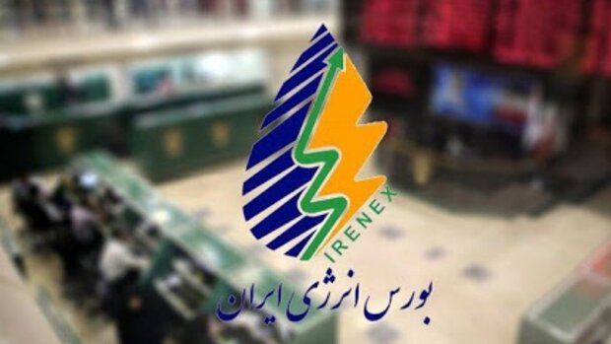معاون توسعه بازار و مطالعات اقتصادی بورس انرژی از پذیرش و قابلیت معامله ۶۷ نیروگاه در بورس انرژی شامل ۴۱ نیروگاه خصوصی و ۲۶ نیروگاه دولتی از ابتدای تأسیس تا مرداد ماه ۱۴۰۰ خبر داد.

به گزارش [خبرگزاری مهر](https://www.mehrnews.com) به نقل از بازار سرمایه، معاون توسعه بازار و مطالعات اقتصادی بورس انرژی در وبینار تخصصی "بررسی چشم‌انداز صنعت برق، فرصت‌ها و تهدیدها"، با نگاهی به ظرفیت‌های بازار سرمایه گفت: برق یکی از ارکان اساسی معاملات در بورس انرژی است که این کالا، در تابلوی برق در بازار فیزیکی و بازار مشتقه مورد معامله قرار می‌گیرد و ابزارهای تأمین مالی این صنعت نیز در بازار مشتقه و بازار سایر اوراق بهادار قابل معامله مورد دادوستد قرار می‌گیرند.

محمد حسین عسگری افزود: متنوع‌ترین ابزارهای تأمین مالی در بورس انرژی برای صنعت برق طراحی و پیاده سازی شده است. از جمله گواهی ظرفیت که یک ابزار تأمین مالی اختصاصی صنعت برق محسوب می‌شود و صندوق سرمایه‌گذاری پروژه نیز که برای اولین بار در بازار سرمایه به کار برده شد، برای تأمین مالی یک نیروگاه مورد استفاده قرار گرفته است.

او از پذیرش و قابلیت معامله ۶۷ نیروگاه در بورس انرژی (۴۱ نیروگاه خصوصی و ۲۶ نیروگاه دولتی) از ابتدای تأسیس تا مرداد ماه ۱۴۰۰ خبر داد و گفت: ۱۰ نیروگاه در بازار سرمایه (۸ شرکت در فرابورس و ۲ شرکت در بورس اوراق بهادار) با ارزش حدود ۹۸۰ هزار میلیارد ریال در گروه عرضه برق، گاز، بخار و آب‌گرم پذیرش شده‌اند و سهام آنها مورد معامله قرار می‌گیرد.

او سابقه نخستین نیروگاه پذیرش شده در بازار سرمایه کشور را مربوط به یک نیروگاه در عسلویه در ۷ اسفند ۱۳۹۲ و آخرین نیروگاه پذیرش شده را نیز مربوط به نیروگاه قم در ۱۲ شهریور ۱۳۹۹ اعلام کرد.

عسگری در ادامه بیان کرد: با همت شرکت توانیر، از سال ۱۴۰۰ پای کنتور و سایر ادوات و تجهیزات برق نیز به بورس کالا باز شد و اکنون شرکت‌های توزیع نیروی برق و برق منطقه‌ای نیازهای خود را در این زمینه از طریق برگزاری مناقصات با ساختار شفاف بورس تأمین می‌کنند.

عسگری افزود: علی رغم گذشت حدود ۹ سال از معاملات برق در بورس انرژی و ۸ سال از معامله اولین سهام نیروگاهی در فرابورس ایران، صنعت برق همچنان صنعتی مهجور در بازار سرمایه است و یکی از دلایل آن ورود دیرهنگام‌تر این صنعت به بازار سرمایه در قیاس با سایر صنایع و پیچیدگی‌های حاکم بر مناسبات مالی و ساختاری این صنعت است.

او ادامه داد: با توجه به بروز مشکلات اخیر در تأمین برق صنایع و برق خانگی در کنار مشکلات و معضلات انباشت شده خود صنعت، اهمیت به نقش کلیدی و زیربنایی این صنعت بیش از پیش نمایان شده است.

لازم به ذکر است با توجه به رسالت بورس انرژی، در فرهنگ‌سازی و تبیین مشکلات و موانع این صنعت حساس و زیربنایی و به منظور بهره‌مندی از نظرات کارشناسان و صاحبنظران این حوزه، آن شرکت با همکاری مرکز مالی ایران، نشست بررسی چشم انداز صنعت برق، فرصت‌ها و تهدیدها، با نگاهی به ظرفیت‌های بازار سرمایه را برگزار کرد.

# [اصلی‌ترین علت‌های خاموشی‌ها؛ ناترازی در اقتصاد برق](https://www.afkarnews.com/بخش-%D8%B3%DB%8C%D8%A7%D8%B3%DB%8C-3/1070510-%D8%A7%D8%B5%D9%84%DB%8C-%D8%AA%D8%B1%DB%8C%D9%86-%D8%B9%D9%84%D8%AA-%D9%87%D8%A7%DB%8C-%D8%AE%D8%A7%D9%85%D9%88%D8%B4%DB%8C-%D9%87%D8%A7-%D9%86%D8%A7%D8%AA%D8%B1%D8%A7%D8%B2%DB%8C-%D8%AF%D8%B1-%D8%A7%D9%82%D8%AA%D8%B5%D8%A7%D8%AF-%D8%A8%D8%B1%D9%82)

# خانه ملت 9/5/1400

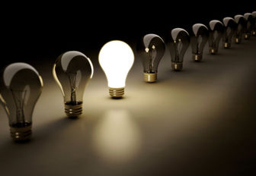عضو هیات رئیسه کمیسیون انرژی مجلس گفت: اگر تنها یک درصد مساحت کشور را به پنل‌های خورشیدی اختصاص دهیم می‌توانیم نصف انرژی دنیا را تامین کنیم یا اگر فقط یک سوم کویر لوت به پنل‌های خورشیدی اختصاص یابد، ۲ برابر نیاز کشور تولید برق خواهیم کرد.

حسین حسین زاده به عواملی که منجر به مواجهه با [کمبود برق](https://www.afkarnews.com/fa/tags/%DA%A9%D9%85%D8%A8%D9%88%D8%AF_%D8%A8%D8%B1%D9%82) در کشور شده است اشاره کرد و گفت: یکی از اصلی‌ترین علت‌های [خاموشی‌ها](https://www.afkarnews.com/fa/tags/%D8%AE%D8%A7%D9%85%D9%88%D8%B4%DB%8C%E2%80%8C%D9%87%D8%A7) در سال جاری، عدم توازن در [اقتصاد برق](https://www.afkarnews.com/fa/tags/%D8%A7%D9%82%D8%AA%D8%B5%D8%A7%D8%AF_%D8%A8%D8%B1%D9%82) طی سالیان متوالی است، عدم توازن اقتصاد به معنی درآمد کم و هزینه بالا یا همان ناترازی است، البته این ناترازی مانع از سرمایه‌گذاری کافی برای تولید [برق](https://www.afkarnews.com/fa/tags/%D8%A8%D8%B1%D9%82) شده است به همین دلیل کشور در چنین وضعیتی قرار گرفته است.

نماینده مردم لارستان و خنج و گراش و اوز در مجلس شورای اسلامی با بیان اینکه دولت 50 هزار میلیارد تومان به بخش خصوصی و صنعت برق بدهی دارد، افزود: اگرچه اخلاقا از مردم انتظار کاهش مصرف می‌رود اما آن‌ها مقصر وضعیت موجود نیستند چراکه تصمیم‌گیری‌ها و عملکرد مسئولان، صنعت برق را به این وضعیت کشانده است.

وی رفتن به سمت انرژی‌های تجدیدپذیر را ازجمله راه‌های برون‌رفت از این مشکل دانست و ادامه داد: هرچند باید تا پایان برنامه ششم، سالانه 5 درصد (رقمی معادل 4 تا 5 هزار مگاوات) به تولید برق کشور از طریق انرژی‌های تجدیدپذیر اضافه می‌شد اما این تولید تاکنونکه در پایان سال برنامه ششم هستیم، به سختی به هزار مگاوات می‌رسد.

حسین زاده با تاکید بر اینکه درحالی صنعت سیاسی شده است که سیاست صنعتی خوبی نداریم، اظهار کرد: همچنین ایران ظرفیت بالایی برای استفاده از انرژی‌های خورشیدی دارد تا جایی که اگر تنها یک درصد مساحت کشور را به پنل‌های خورشیدی اختصاص دهیم می‌توانیم نصف انرژی دنیا را تامین کنیم یا اگر فقط یک سوم کویر لوت به پنل‌های خورشیدی اختصاص یابد، 2 برابر نیاز کشور تولید برق خواهیم کرد.

این نماینده مجلس یازدهم در ادامه توضیح داد: اگرچه پایدارترین برق، برق هسته‌ای است اما از آنجا که هزینه تولید برق هسته‌ای بالا است می‌توان روش‌های دیگری را پیش برد چراکه تولید برق از طریق انرژی هسته‌ای به ازای هر کیلووات ساعت 130 تا 150 دلار هزینه دارد اما هزینه تولید برق از طریق انرژی خورشیدی بین 30 تا 50 دلار است بنابراین باید به سمت هزینه کمتر در زمان کوتاه با تولید برق بیشتر رفت.

عضو هیات رئیسه کمیسیون انرژی مجلس شورای اسلامی با بیان اینکه معیوب بودن سیستم انتقال و توزیع نیز از عوامل دیگری است که کمبود برق را به دنبال داشته است لذا باید این مشکل را نیز به صورت ریشه‌ای حل کرد، گفت: به‌یقین تعطیلی پنجشنبه‌ها و صنایع بزرگ صرفا مسکنی در کوتاه مدت برای جلوگیری از قطعی برق است چراکه قطعی برق صنایع بزرگ افزایش قیمت محصولات مختلف همچون سیمان را به‌دنبال داشته لذا بیش از این نمی‌توان کارخانجات را تعطیل نگه داشت.

# [پیگیری کمیسیون انرژی مجلس برای تولید برق هسته‌ای](https://www.mashreghnews.ir/news/1250758/پیگیری-کمیسیون-انرژی-مجلس-برای-تولید-برق-هسته-ای)

# سایت خبری مشرق 5/5/1400

رئیس کمیسیون انرژی مجلس گفت: این کمیسیون اهتمام ویژه‌ای به تولید برق هسته‌ای در کشور داشته و پیگیر احداث نیروگاه در این بخش خواهد بود.

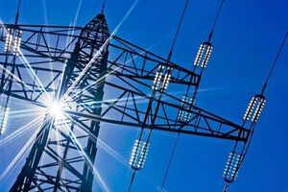به گزارش مشرق، "فریدون حسنوند"، رئیس کمیسیون انرژی مجلس با اشاره به لزوم تولید برق هسته‌ای در کشور گفت: ما به سمت برق هسته‌ای رفته‌ایم و در حال حاضر یکی از نیروگاه‌های ما ۱۰۰ مگاوات برق هسته‌ای تولید می‌کند.

رئیس کمیسیون انرژی مجلس شورای اسلامی بیان کرد: همچنین نیروگاه‌های دوم و سوم هم در این راستا کلنگ‌زنی و عملیات اجرایی آن آغاز شده است.

وی با بیان اینکه در جریان این فعالیت بخشی از طلب شرکت روسی پرداخت شد، گفت: عدم پرداخت مطالبات پیمانکاران در این بخش به یکی از مشکلاتی تبدیل شده است که رئیس سازمان انرژی اتمی به این مسئله اشاره داشته است.

این نماینده مجلس اظهار داشت: در حال حاضر راهکارهایی پیشنهاد شده که ما می‌توانیم هم فاز ۲ و ۳ نیروگاه بوشهر نیروگاه را تکمیل کنیم و بتوانیم در این باره از ظرفیت سایر کشورها برای احداث نیروگاه‌های جدید استفاده کنیم.

رئیس کمیسیون انرژی مجلس تاکید کرد: کمیسیون انرژی مجلس اهتمام ویژه‌ای به تولید برق هسته‌ای در کشور داشته و پیگیر احداث نیروگاه در این بخش خواهد بود.

# [کلیات طرح توسعه و مانع زدایی از صنعت برق در کمیسیون انرژی تصویب شد](https://www.irna.ir/news/84418157/کلیات-طرح-توسعه-و-مانع-زدایی-از-صنعت-برق-در-کمیسیون-انرژی-تصویب)

# خبرگزاری ایرنا 5/5/1400

سخنگوی کمیسیون انرژی مجلس شورای اسلامی از تصویب کلیات طرح توسعه و مانع‌زدایی از صنعت برق کشور در این کمیسیون خبر داد.

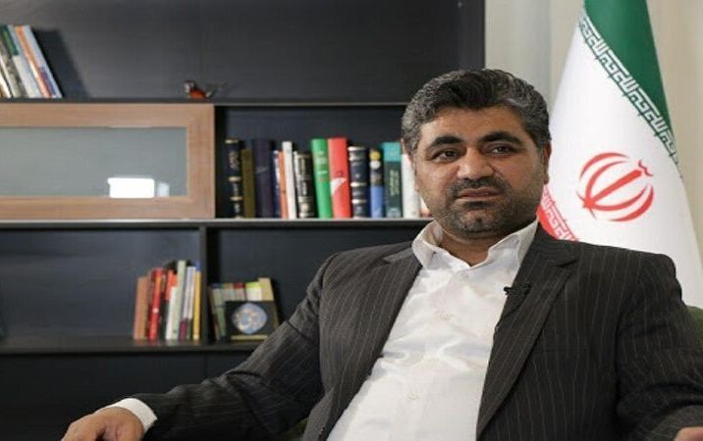به گزارش خبرنگار سیاسی ایرنا، «مصطفی نخعی» در توضیح نشست روز سه‌شنبه کمیسیون انرژی مجلس شورای اسلامی به خبرنگاران گفت: در ابتدای جلسه امروز کمیسیون، گزارش مرکز پژوهش‌های مجلس درباره مشکلات و چالش‌های صنعت برق کشور قرائت شد و در ادامه طرح جدید کمیسیون با عنوان توسعه و مانع زدایی از صنعت برق کشور بررسی شد.

سخنگوی کمیسیون انرژی مجلس شورای اسلامی افزود: پیش از این و در هفته گذشته نیز در صحن علنی مجلس گزارشی توسط کمیسیون انرژی درباره توسعه صنعت برق کشور قرائت شده بود که در این گزارش با استناد به تبصره یک ماده ۴۵ آیین نامه داخلی مجلس، ‌ طرح پیشنهادی توسعه و مانع‌زدایی از صنعت برق کشور ارائه شد.

وی ادامه داد: این طرح در صحن علنی اعلام وصول شده بود و امروز کلیات طرح با حضور معاونان برنامه‌ریزی و انرژی‌های تجدیدپذیر و وزیر نیرو مورد بررسی قرار گرفت. نخعی با بیان اینکه کلیات این طرح پس از رای‌گیری به تصویب رسید، ‌خاطرنشان کرد: در جلسات آتی جزئیات طرح مورد بررسی قرار گرفت تا طرح تکمیل شده به هیات رئیسه مجلس شورای اسلامی برای سیر روند قانونی ارائه شود.

# بهره‌برداری از نخستین نیروگاه خورشیدی روی کانال پساب در کشور

# پایگاه اطلاع رسانی وزارت نیرو 5/5/1400

## http://news.moe.gov.ir/getmedia/04445880-9a0c-407e-be7d-a46b185b36d0/0d1cfa14-684a-4085-9888-c5caa5f6594e.jpg?width=800مدیرکل دفتر نظارت، تعیین صلاحیت و کنترل پروژه ساتبا از احداث و بهره‌برداری از فاز اول نخستین نیروگاه خورشیدی با ظرفیت 423 کیلووات روی کانال پساب خبر داد.

به‌ گزارش پایگاه اطلاع‌رسانی وزارت نیرو (پاون)، "علی شب نورد" با اعلام این خبر گفت: این نیروگاه خورشیدی با ظرفیت قراردادی 970 کیلووات با حجم سرمایه‌گذاری 10 میلیارد تومان برای اولین بار در کشور روی سطح کانال‌های خروجی پساب تصفیه‌خانه جنوب تهران نصب و راه‌اندازی شده است.

مدیرکل دفتر نظارت، تعیین صلاحیت و کنترل پروژه ساتبا اظهار داشت: از ویژگی بارز احداث این نیروگاه، جلوگیری از تبخیر آب از سطح کانال است که ضمن استفاده از یک سطح بدون استفاده، به‌عنوان یک راه حل کارآمد برای مقابله با کم‌آبی می‌بایست در کشور توسعه یابد.

وی با بیان اینکه در ساخت این نیروگاه خورشیدی از ۱۲۲۹ پنل خورشیدی ساخت داخل استفاده شده است، گفت: این نیروگاه قابلیت تولید سالانه بیش از یک‌میلیون و 699 هزار کیلووات‌ساعت انرژی پاک را دارد.

شب نورد خاطرنشان کرد: بهره‌برداری از این نیروگاه‌ خورشیدی هر ساله مانع از انتشار1173 تُن گاز گلخانه‌ای به محیط‌زیست می‌شود، همچنین سالیانه از مصرف 374 هزار لیتر آب جلوگیری می‌کند و با صرفه‌جویی 483 هزار مترمکعب گاز طبیعی در سال به صرفه‌جویی ذخایر سوخت‌های فسیلی کمک خواهد کرد.

وی افزود: احداث نیروگاه‌‌ یاد شده در دوره ساخت و بهره‌برداری برای 10 نفر اشتغال مستقیم و برای 25 نفر اشتغال غیرمستقیم ایجاد کرده است.

# [باید برای حل ناترازی در تولید و مصرف برق برنامه‌ریزی فوری انجام شود/ جابجایی مدیران نباید باعث تاخیر در ارتقای ظرفیت تولید برق کشور شود](https://www.borna.news/بخش-%D8%B3%DB%8C%D8%A7%D8%B3%DB%8C-3/1211431-%D8%A8%D8%A7%DB%8C%D8%AF-%D8%A8%D8%B1%D8%A7%DB%8C-%D8%AD%D9%84-%D9%86%D8%A7%D8%AA%D8%B1%D8%A7%D8%B2%DB%8C-%D8%AF%D8%B1-%D8%AA%D9%88%D9%84%DB%8C%D8%AF-%D9%85%D8%B5%D8%B1%D9%81-%D8%A8%D8%B1%D9%82-%D8%A8%D8%B1%D9%86%D8%A7%D9%85%D9%87-%D8%B1%DB%8C%D8%B2%DB%8C-%D9%81%D9%88%D8%B1%DB%8C-%D8%A7%D9%86%D8%AC%D8%A7%D9%85-%D8%B4%D9%88%D8%AF-%D8%AC%D8%A7%D8%A8%D8%AC%D8%A7%DB%8C%DB%8C-%D9%85%D8%AF%DB%8C%D8%B1%D8%A7%D9%86-%D9%86%D8%A8%D8%A7%DB%8C%D8%AF-%D8%A8%D8%A7%D8%B9%D8%AB-%D8%AA%D8%A7%D8%AE%DB%8C%D8%B1-%D8%AF%D8%B1-%D8%A7%D8%B1%D8%AA%D9%82%D8%A7%DB%8C-%D8%B8%D8%B1%D9%81%DB%8C%D8%AA-%D8%AA%D9%88%D9%84%DB%8C%D8%AF-%D8%A8%D8%B1%D9%82-%DA%A9%D8%B4%D9%88%D8%B1-%D8%B4%D9%88%D8%AF)

# خبرگزاری برنا 3/5/1400

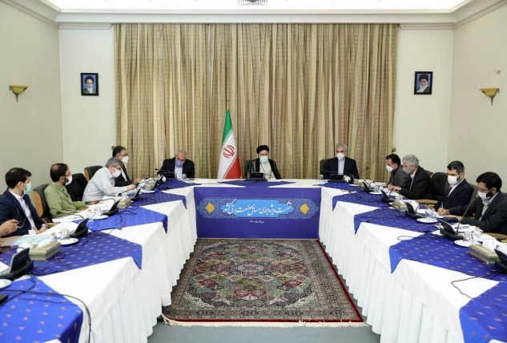به گزارش برنا، به نقل از [روابط عمومی](https://www.borna.news/fa/tags/%D8%B1%D9%88%D8%A7%D8%A8%D8%B7_%D8%B9%D9%85%D9%88%D9%85%DB%8C) دفتر [رئیس جمهور](https://www.borna.news/fa/tags/%D8%B1%D8%A6%DB%8C%D8%B3_%D8%AC%D9%85%D9%87%D9%88%D8%B1) منتخب، آیت‌الله دکتر [سید ابراهیم رئیسی](https://www.borna.news/fa/tags/%D8%B3%DB%8C%D8%AF_%D8%A7%D8%A8%D8%B1%D8%A7%D9%87%DB%8C%D9%85_%D8%B1%D8%A6%DB%8C%D8%B3%DB%8C) پیش از ظهر امروز یکشنبه در نشست ویژه "بررسی مسائل صنعت برق کشور" با حضور مدیران و کارشناسان تراز اول [صنعت](https://www.borna.news/fa/tags/%D8%B5%D9%86%D8%B9%D8%AA) برق با اشاره به اینکه تامین آب و [برق](https://www.borna.news/fa/tags/%D8%A8%D8%B1%D9%82) مردم، از آن دسته اقداماتی است که شب و روز نمی‌شناسد و باید با یک روحیه و مدیریت جهادی در این زمینه عمل کرد، گفت: امروز به لحاظ تامین [انرژی](https://www.borna.news/fa/tags/%D8%A7%D9%86%D8%B1%DA%98%DB%8C) در وضعیت خاصی قرار داریم و این جلسه برای بررسی اقدامات فوری و کوتاه‌مدتی است که می‌توان برای برون‌رفت از وضعیت فعلی تمهید کرد.

دکتر رئیسی در ادامه این نشست پس از شنیدن نظرات و راهکارهای مدیران و کارشناسان حاضر در جلسه اظهار داشت: براساس جمع‌بندی نظرات کارشناسان اولین نکته قابل برداشت این است که باید با فوریت نسبت به ارتقای بهره‌وری نیروگاه‌های موجود و افزایش ظرفیت تولید آنها برای رفع ناترازی در تولید و مصرف برق اقدام شود.

آیت‌الله رئیسی با اشاره به مباحث مطرح شده مبنی بر وجود استرس تابستانی و زمستانی تامین برق مورد نیاز کشور، خاطرنشان کرد: وقتی این [استرس](https://www.borna.news/fa/tags/%D8%A7%D8%B3%D8%AA%D8%B1%D8%B3) هر سال در تابستان و [زمستان](https://www.borna.news/fa/tags/%D8%B2%D9%85%D8%B3%D8%AA%D8%A7%D9%86) تکرار شود به ان معناست که ساز و کار مناسب برای برطرف کردن کمبود برق اندیشیده نشده است. عدم پیش‌بینی و لحاظ احتمالات در برنامه‌ریزی‌ها و تصمیمات مدیریتی، قابل قبول نیست. افزایش مصرف و دمای هوا در تابستان و نیاز نیروگاه‌ها به تعمیر و نگهداری از مسائل قابل پیش‌بینی است.

دکتر رئیسی بر لزوم توسعه زمینه‌های [واردات](https://www.borna.news/fa/tags/%D9%88%D8%A7%D8%B1%D8%AF%D8%A7%D8%AA) و صادرات برق توسط [دولت](https://www.borna.news/fa/tags/%D8%AF%D9%88%D9%84%D8%AA) و [بخش خصوصی](https://www.borna.news/fa/tags/%D8%A8%D8%AE%D8%B4_%D8%AE%D8%B5%D9%88%D8%B5%DB%8C) به تناسب بازه‌های کم مصرف و پر مصرف سال تاکید و گفت: [وزارت نیرو](https://www.borna.news/fa/tags/%D9%88%D8%B2%D8%A7%D8%B1%D8%AA_%D9%86%DB%8C%D8%B1%D9%88) از ظرفیت دانشگاهی و نخبگانی کشور برای ارائه راهکارهای نو و دانش‌بنیان برای حل مسائل صنعت برق کشور به نحواحسن استفاده کند.

رئیس جمهور منتخب با انتقاد از عدم شنیدن صدای واحد از مجموعه‌های دولتی درباره یک موضوع و وجود ناهماهنگی بین دستگاه‌ها گفت: باید در یک ستاد با حضور مسئولان بخش‌های مختلف درباره هر موضوعی تصمیم‌گیری شود و پس از آن همه بخش‌ها درباره آن مساله حرف واحدی بزنند و اینگونه نباشد که مسئولان کشوری و استانی درباره این موضوع نظرات متفاوتی ابراز کنند. چنین ناهماهنگی‌هایی برای مردم قابل هضم نیست و مشکل ایجاد می‌کند.

آیت‌الله رئیسی اتخاذ تدابیر مناسب برای عملیات تعمیر و نگهداری سالیانه نیروگاه‌ها به ویژه نیروگاه‌های حرارتی را نیز از موضوعات مهمی دانست که باید در یک پروسه زمانی دقیق مطابق نظرات کارشناسان در بازه‌ای که کمترین بار مصرف برق در کشور وجود دارد، مورد توجه قرار گیرد و تاکید کرد: پایان دوره مسئولیت برخی مدیران و جابجایی در دولت و مسئولان به هیچ وجه نباید این اقدام را به تاخیر بیاندازد. قراردادهای لازم برای تعمیرات و به روز‌آوری نیروگاه‌ها باید بدون فوت وقت و تعلل و ملاحظات جابجایی مدیران انجام شود.

رئیس جمهور منتخب بر لزوم تسریع در فرآیند افزایش ۲۵۰۰ مگاوات ظرفیت برق که به گفته مدیران بخش نیرو آماده بهره‌برداری است‌، تاکید و اضافه کرد: هر اقدامی که برای بهره‌برداری سریع‌تر از این ظرفیت لازم است انجام دهید تا این بخش هر چه زودتر وارد مدار شود.

دکتر رئیسی با تاکید بر اینکه اعمال [قانون](https://www.borna.news/fa/tags/%D9%82%D8%A7%D9%86%D9%88%D9%86) تعارف بردار نیست و وزارت نیرو باید مدیریت مصرف را توامان با مدیریت تولید اعمال کند، تصریح کرد: فرهنگ‌سازی برای بهینه‌سازی مصرف برق نیز از جمله اقدامات اساسی است که باید با کمک رسانه‌ها انجام شود. باید الگویی جامع برای بهینه‌سازی مصرف در بخش‌های خانگی، صنعتی و [کشاورزی](https://www.borna.news/fa/tags/%DA%A9%D8%B4%D8%A7%D9%88%D8%B1%D8%B2%DB%8C) طراحی و اجرایی شود.

رئیس جمهور منتخب در ادامه به موضوع لزوم پرداخت معوقات پیمانکاران حوزه نیرو اشاره کرد و گفت: یکی از مسائل محوری در دولت سیزدهم تلاش برای بازسازی اعتماد بین دولت و بخش خصوصی و تعاونی است و پرداخت مطالبات پیمانکاران به طرق مقتضی، از جمله در حوزه نیرو جزو اقدامات اعتمادسازی است که در دولت آینده مورد توجه جدی قرار خواهد داشت. راهکارهای پرداخت مطالبات پیمانکاران از جمله راهکارهای غیرریالی نظیر تهاتر و اعطای امتیاز به آنها نیز بررسی شود.

دکتر رئیسی اظهار امیدواری کرد که در مدت باقیمانده از زمان خدمت مدیران فعلی بتوان بر اساس فوریت‌ها برای حل [مشکلات مردم](https://www.borna.news/fa/tags/%D9%85%D8%B4%DA%A9%D9%84%D8%A7%D8%AA_%D9%85%D8%B1%D8%AF%D9%85) اقدامات راهگشا انجام داد و اضافه کرد: هر جا قانون راهکاری پیش روی شما قرار داده است، با قدرت اجرا کنید و از سوی دیگر از امکان گفتگو و اقناع‌سازی مردم نیز غافل نشوید. [مردم ایران](https://www.borna.news/fa/tags/%D9%85%D8%B1%D8%AF%D9%85_%D8%A7%DB%8C%D8%B1%D8%A7%D9%86) اسلامی، مردمی قانونمدار و فهیم هستند که اگر درباره اقتضائات و [مشکلات](https://www.borna.news/fa/tags/%D9%85%D8%B4%DA%A9%D9%84%D8%A7%D8%AA) با آنها صراحتا صحبت کنید، با دولت همراهی لازم را خواهند داشت.

آیت‌الله رئیسی تاکید کرد: آنچه در این جلسه از سوی مدیران و کارشناسان مطرح شد نشان می‌دهد که با وجود همه مشکلات و تحریم‌ها می‌توانیم با تکیه بر ظرفیت‌های داخلی نه در یک فاصله زمانی ۱۰ ساله بلکه بسیار کوتاه‌تر بر مشکلات فائق شویم و آینده بسیار روشنی را در پیش داشته باشیم.